BÁO CÁO

KẾT QUẢ GRAYBOX PENETRATION TESTING HỆ THỐNG

Tên tổ chức: Công ty Cổ phần JETPAY
Tên ứng dụng: Merchant Admin
Thời gian thực hiện: Tháng 3/2022

PHẦN 1: THÔNG TIN CHUNG
1.1 Bên đánh giá
Tên tổ chức: | Công ty cổ phần JETPAY
Người đánh giá: | LÊ BÌNH AN  Email: lban@jetpay.vn  Sđt: 0979700145
Thời gian đánh giá: | 1/3/2022 – 14/3/2022
Đối tượng đánh giá: | https://testdcjetpaywebadmin.jetpay.vn
Hình thức đánh giá: | Graybox
Tài khoản sử dụng:

1.2 Đánh giá lỗ hổng

CVSS 3.0 Base Score
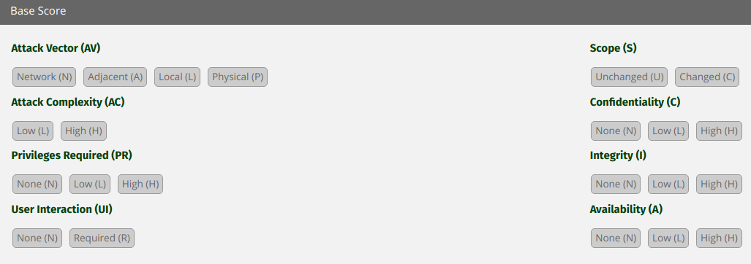
Bảng điểm đánh giá
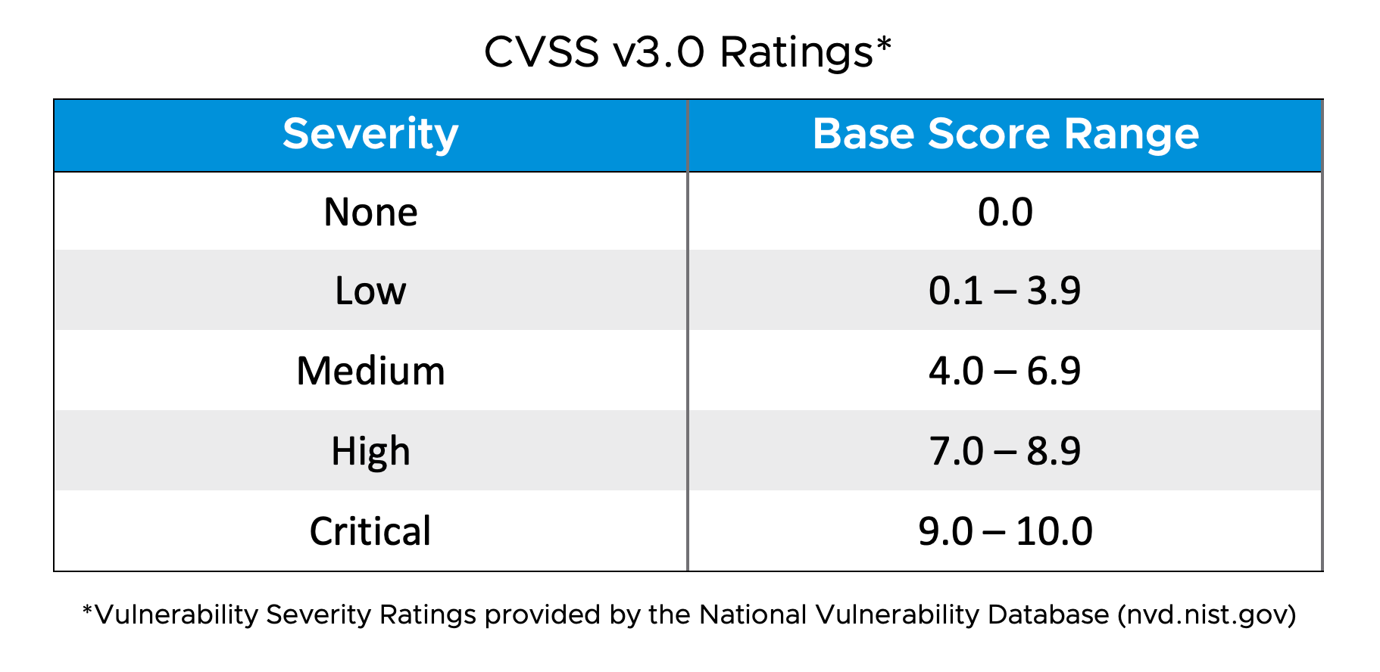
Mức độ :
- Nghiêm trọng (Critical)
- Cao (high)
- Trung bình (Medium)
- Thấp (Low)
- Thông tin (None)
PHẦN 2: KẾT QUẢ ĐÁNH GIÁ
- Danh mục lỗ hổng:

Kết quả chung | Có 2 lỗi mức trung bình
Đề xuất khắc phục | 0
Số lỗi nghiêm trọng | 0
Số lỗi cao | 0
Số lỗi trung bình | 2
Số lỗi thấp | 0

- Thông tin chi tiết và cách khắc phục

- Danh sách lỗi
Mã lỗi | Tên lỗi | Tên lỗ hổng trong danh mục | Mô tả chi tiết | Mức độ
JETPAY-MCA-04 | Allow multiple accounts with the same email address | Business Logic | Mục 2.1 | 4.3 Medium
JETPAY-MCA-05 | Cross Site Scripting | Cross Site Scripting | Mục 2.2 | 4.3 Medium

- Mô tả chi tiết:
  - Nhiều tài khoản dùng chung 1 email
- Mã lỗi: JETPAY-MCA-04
- Tên lỗ hổng trong danh mục: Business logic
- Vị trí lỗi: testdcauthapi.jetpay.vn

STT | Url | Ghi chú
1 | api/users/[user-id] | PUT

- Mô tả: Tính năng sửa thông tin người dùng có thể cho phép thiết lập nhiều tài khoản dùng chung 1 email .
- Nguy cơ: Lỗi logic
- Base core: 4.3
- Mức độ lỗ hổng: Medium
- Khả năng xảy ra: Thấp
- Tác động:
- Nguyên nhân: Lỗi code logic
- Khắc phục: Phân tích lại luồng hoạt động
- Các bước dựng lại lỗi:
Công cụ sử dụng : Burpsuite, Trình duyệt firefox

Bước 1: Đăng nhập vào tài khoản admin@gmail.com và truy cập vào mục quản lí người dùng → người dùng → chọn người dùng cần sưả thông tin

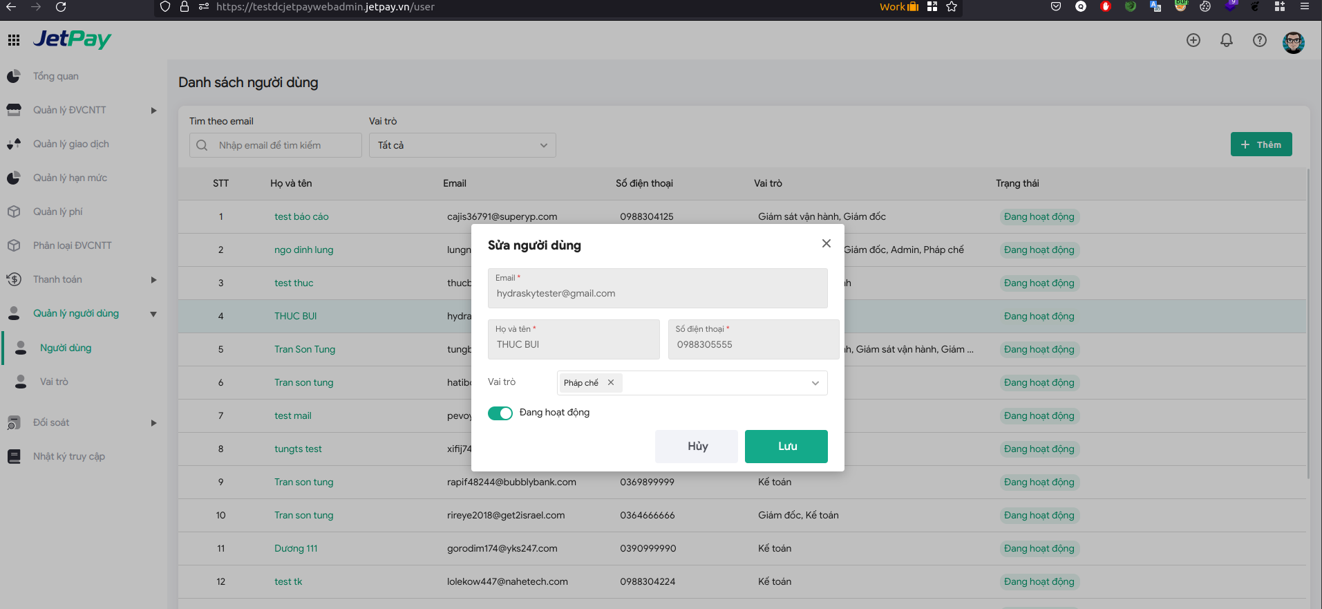
- Ứng dụng ngăn chặn người dùng thay đổi thông tin cá nhân (Email, họ và tên , số điện thoại )
Bước 2: Sử dụng burpsuite để chặn bắt request, và thay username và email

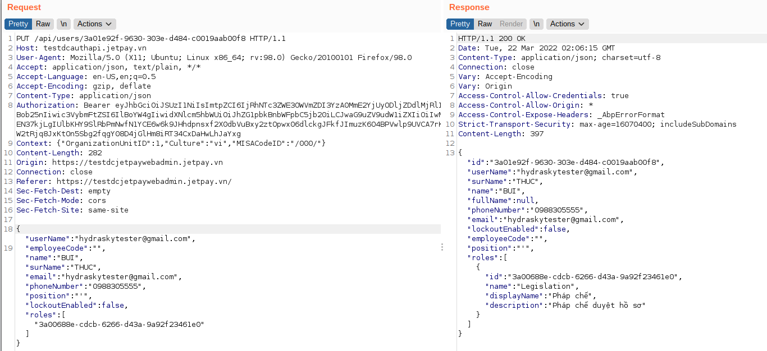
Bước 3: Kiểm tra kết quả
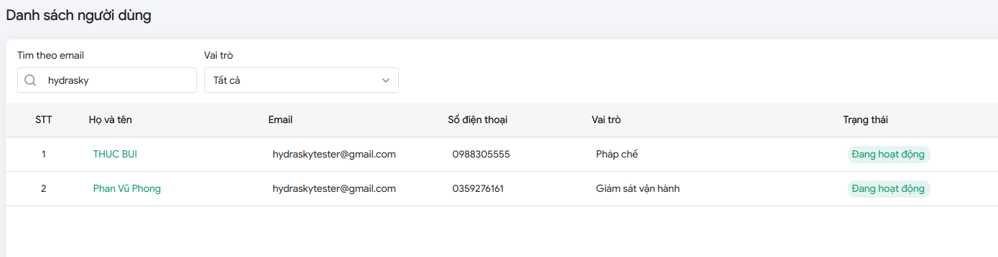

  - XSS
- Mã lỗi: JETPAY-MCA-05
- Tên lỗ hổng trong danh mục: Cross site Scripting
- Vị trí lỗi:

STT | Url | Ghi chú
1 | /user

- Mô tả: Trong mục quản lí người dùng,tại tính năng thêm người dùng cho chép chèn javascript qua trường “ họ và tên “.
- Nguy cơ: Lỗi logic
- Base core: 0.0
- Mức độ lỗ hổng: Không
- Khả năng xảy ra: Thấp
- Tác động: Không
- Nguyên nhân: Trả dữ liệu bản raw lên tooltip
- Khắc phục: Tham khảo https://v2.vuejs.org/v2/guide/syntax.html?redirect=true
- Các bước dựng lại lỗi:
Công cụ sử dụng : Burpsuite, Trình duyệt firefox
Bước 1: Đăng nhập vào tài khoản admin@gmail.com và truy cập vào mục quản lí người dùng → người dùng →Thêm (người dùng)

Bước 2: Chèn payload vào trường “Họ và tên”
<img src=1 onmouseover=alert(“”hacked”)> hoặc
<img src=1 onerror=alert(“”hacked”)>
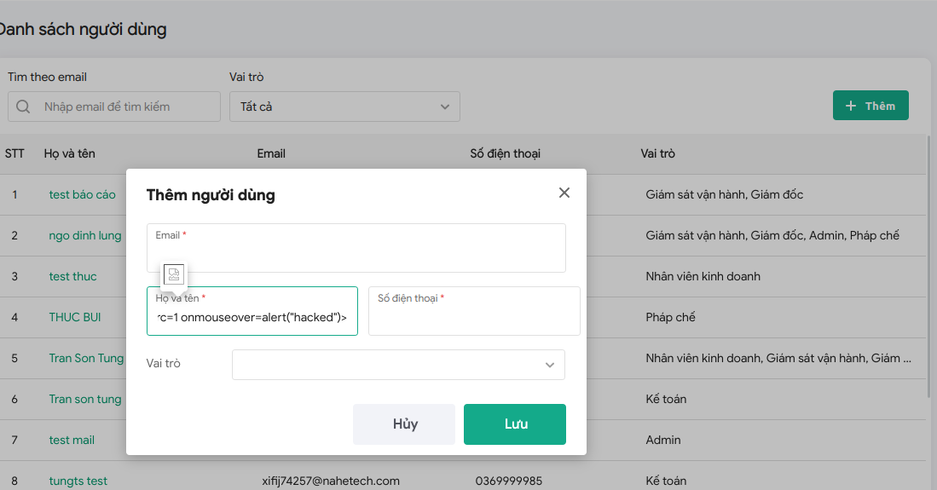
Bước 3: Di chuyển chuột vào ảnh lỗi, Popup sẽ được hiện thị lên
